Description de l’outil Xray

Sommaire
1 Introduction 3
1.1 A quoi sert Xray ? 3
1.2 Évolution de ce document 3
1.3 Évolution de l’outil Xray depuis la version 5.2 3
2 Installation 5
3 Utilisation 5
3.1 Lancement 5
3.1.1 Chargement manuel de la bibliothèque XrayTool 6
3.1.2 Chargement automatique de la bibliothèque XrayTool 7
3.2 Affichages 8
3.2.1 Affichage Propriétés 9
3.2.2 Structure UNO 10
3.2.3 Affichage Méthodes 11
3.2.4 Affichage détaillé 12
3.2.5 Affichage Services 14
3.2.6 Affichage Interfaces 15
3.2.7 Affichage listeners 16
3.2.8 Affichage d’autres valeurs 17
3.3 Analyse en cascade 18
3.4 Documentation API 20
3.4.1 La documentation API 20
3.4.2 Afficher la documentation sur un objet 21
3.5 Configurer Xray 22
3.5.1 Page 1 22
3.5.2 Page 2 23
4 Xray Menu 24
5 Utiliser Xray avec d’autres langages de programmation 25
5.1 Depuis un script Python dans OpenOffice.org 25
5.2 Depuis un script BeanShell dans Apache OpenOffice 25
5.3 Depuis un script Javascript dans Apache OpenOffice 26
5.4 À travers COM, sous MS-Windows 27
5.4.1 Depuis VBA 27
5.4.2 Depuis Delphi 28
6 Crédits 29
6.1 Serveurs hôtes pour cet outil 29
7 Licences 30
7.1 Documentation 30
7.2 Bibliothèque de macros 30

Introduction
Cet outil a été développé sur OpenOffice.org, puis Apache OpenOffice.
Le fonctionnement de Xray 6.0 a été vérifié sur
- OpenOffice.org (version 2.4.3 et version 3.3),
- Apache OpenOffice version 3.4,
- LibreOffice 3.4.

A quoi sert Xray ?
Le point le plus gênant pour un programmeur habitué de VBA est que l’EDI d’OpenOffice.org ne propose pas automatiquement des noms de méthode ou de propriété en cours de frappe. Ceci provient d’une différence de principe de réalisation de l’API OpenOffice.org. Il ne comporte pas d’objets prédéfinis, mais tous les objets Uno nécessaires sont instanciés à mesure des besoins, les uns à partir des autres, en commençant par un ServiceManager. Il n’est pas possible de connaître statiquement (à la compilation) les propriétés et méthodes disponibles sur une variable objet Uno. On ne peut le savoir qu’à l’exécution du codage, et c’est pour cela qu’on doit lancer la macro Xray en lui transmettant en argument l’objet à analyser.
Xray est un outil pour le programmeur de macros Basic qui utilise l’API Apache OpenOffice. Il a pour but de visualiser les propriétés, méthodes, services, interfaces, disponibles sur une variable objet. Il utilise pour cela les fonctions d’introspection et de réflexion disponibles pour tout objet Uno.
Xray est capable d’afficher dans un navigateur web la documentation officielle de l’API concernant une propriété, méthode, service ou interface de l’objet.
Xray peut effectuer une analyse récursive sur l’objet en cours, si une propriété contient un objet API, ou si une méthode renvoie un objet API.

Avertissement
Xray est une aide, mais il ne peut pas remplacer la lecture de la documentation existante (le Basic Programming Guide, le Developer’s Guide et la description IDL du SDK).
Le livre Programmation OpenOffice.org et LibreOffice aux éditions Eyrolles, décrit le Basic OpenOffice et l’API d’OpenOffice avec de très nombreux exemples. Il est d’un abord plus facile que la documentation officielle, et souvent plus complet.

Évolution de ce document
Ce document décrit la version 6.0 de l’outil Xray. Les copies d’écran sont faites sur une version 3.4 d’Apache OpenOffice.
Le texte a été adapté aux changements survenus dans l’organisation OpenOffice : reprise de OpenOffice.org par Apache, apparition de LibreOffice.

Évolution de l’outil Xray depuis la version 5.2
- La touche F4 permet d’afficher clairement les caractéristiques d’une propriété ou d’une méthode.
- La touche F5 permet de faire une analyse Xray sur une propriété ou une méthode de l’objet.
- La touche Ctrl-F lance une recherche dans le texte des informations affichées.
- Pseudo-propriétés : l’affichage précise à quelles méthodes (get et/ou set) elle correspond.
Les pseudo-propriétés ambiguës sont signalées.
Les pseudo-propriétés DBG_xxx, propres à Basic, ne sont plus affichées car Xray remplace avantageusement cet outil primitif.
- Attributs : Xray affiche la valeur des attributs, et trouve sa documentation.
- Méthodes :
  - l’affichage précise si un paramètre est utilisé en sortie ou en entrée/sortie ;
  - les duplicatas de méthodes ne sont plus affichés ;
  - les méthodes de même nom mais d’interfaces différentes sont signalées.
  - Xray est possible sur une méthode ayant un seul argument de type simple et renvoyant une valeur.
- Tableaux :
  - Xray peut afficher tous les éléments d’un tableau, même multi-dimensionnel ;
  - on peut analyser par Xray un des éléments du tableau, ou rechercher sa documentation si c’est un objet UNO.
- Les listes des services et des interfaces supportés par l’objet sont plus complètes.
- Les listeners de l’objet sont affichés dans un panneau dédié, avec des détails.
- Un bouton permet de ré-afficher l’objet parent de celui actuellement affiché.
- Vous pouvez régler la police de caractères utilisée pour l’affichage des informations.
- Le panneau Xray peut être réglé en largeur et hauteur.
- La documentation API peut être lue d’un SDK installé en local, ou des pages API d’un serveur Web.
- L’utilitaire Xray Menu affiche un panneau permettant d’analyser directement par Xray les objets les plus courants.

Installation
Cliquez sur ce bouton pour lancer la macro d’installation. Après confirmation, elle supprimera toute installation existante de Xray et installera la nouvelle version. Si votre version d’OpenOffice n’est pas compatible avec cette version de Xray, une version précédente sera proposée.

Il est recommandé de lire attentivement la description de Xray dans les chapitres suivants.
Si vous voulez désinstaller les bibliothèques Xray de votre installation OpenOffice, cliquez sur ce bouton :

Utilisation
Xray ne change rien à l’EDI. C’est un sous-programme que vous devez appeler depuis votre codage.

Lancement
Dans votre macro en cours de mise au point, vous devez insérer (temporairement) un appel de la macro Xray.La plupart des écrans affichés au chapitre 3.2 ont été réalisés sur un document Writer en exécutant cette simple macro:
Sub Main
Xray ThisComponent
End Sub
Dans cet autre exemple d’une macro d’un document Calc, l’objet correspondant à la première feuille va être visualisé :
Document = ThisComponent
Feuilles = Document.getSheets()
Feuille1 = Feuilles.getByIndex(0)
Xray Feuille1

Remarque
- Si la ligne de code Xray déclenche une erreur d’exécution, c’est que la bibliothèque n’est pas chargée ; lisez les sections 3.1.1 et 3.1.2.

Chargement manuel de la bibliothèque XrayTool
Pour que la macro principale Xray soit reconnue il est nécessaire que la bibliothèque XrayTool soit chargée. Celle-ci se trouve dans « Mes Macros ». Le panneau affiche la bibliothèque XrayTool non colorée si elle n’est pas chargée :
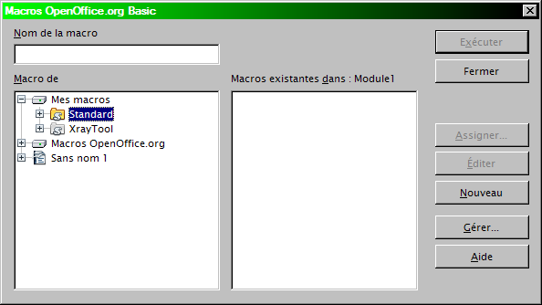
Pour charger la bibliothèque XrayTool il suffit de faire un double-clic sur son nom. La branche de ses modules se développe :
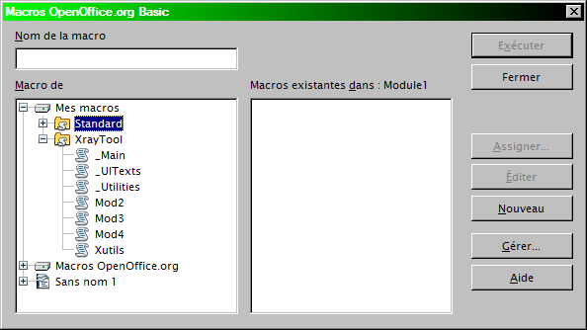

Chargement automatique de la bibliothèque XrayTool
Pour éviter d’effectuer la petite manipulation précédente à chaque démarrage d’OpenOffice, installez la macro ci-dessous dans Mes Macros.Standard.
Sub LoadingLibraries
BasicLibraries.LoadLibrary("XrayTool")
End Sub
Assignez-la à l’événement « Démarrage de l’application ». Vérifiez bien ce qu’indique la case du bas « Enregistrer dans ».
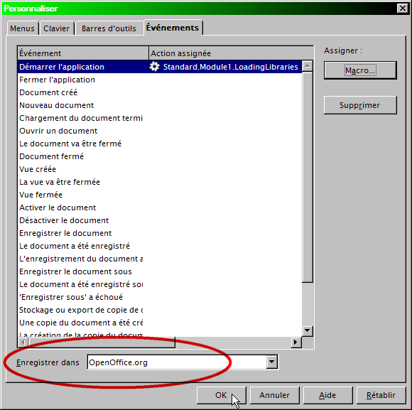
La même macro peut vous servir à charger d’autres bibliothèques de l’application.

Affichages
A l’exécution de votre macro, un panneau va afficher des informations sur l’objet. Vous pouvez visualiser :
- ses propriétés,
- ses méthodes,
- ses services,
- ses interfaces
- ses listeners.
Les barres de défilement en haut à droite vous permettent d’augmenter la surface d’affichage.
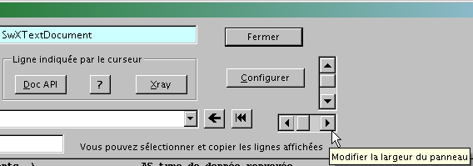
Le tableau suivant liste des raccourcis utiles.

Raccourci | Utilisation
touche Ctrl-F1  ou bouton [Doc API] | Affiche la documentation concernant la ligne pointée par le curseur.  Voir section Documentation API
touche Ctrl-F | Recherche un texte dans l’information affichée.
touche F2 | Sélectionne / désélectionne la ligne pointée par le curseur.
touche F4  ou bouton [?] | Affiche des détails concernant la ligne pointée par le curseur.  (Affichage Propriétés, affichage Méthodes)
touche F5  ou bouton [Xray] | Analyse par Xray l’élément dans la ligne pointée par le curseur.  (Affichage Propriétés, affichage Méthodes)  Voir section Analyse en cascade
Double-clic | Comme F5. Ce raccourci peut être désactivé, voir section Configurer Xray.

Affichage Propriétés
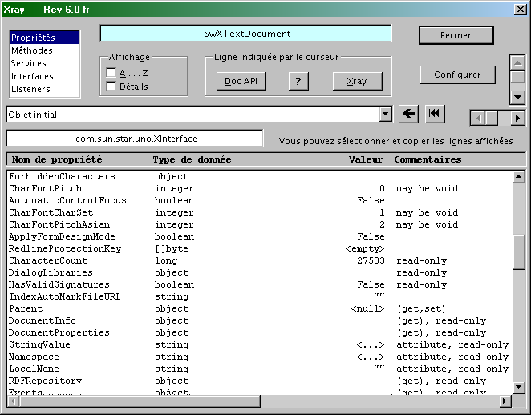
Par défaut, les propriétés sont affichées dans l’ordre fourni par l’introspection. Vous pouvez les afficher en ordre alphabétique en cliquant la case Affichage “ A ... Z ”.
Si le type de la propriété est précédé de [], cette propriété contient un tableau (une séquence API) dont chaque élément est du type indiqué. L’indication struct signifie que la propriété est une structure Uno. L’indication object correspond aux autres objets de l’API.
La valeur de chaque propriété est affichée, lorsque c’est possible. Cas particuliers :
- l’indication <empty> ou <null> signifie que la propriété n’a pas de valeur dans ce contexte ; si un tableau est vide, il est indiqué <empty> ;
- le contenu d’un string, est affiché entouré de guillemets ; si l'affichage direct n'est pas possible (par exemple un texte trop long) l’indication <...> est affichée à la place; la touche F4 vous affiche le texte complet ;
- aucune valeur n’est indiquée pour un type object, struct, ou un tableau ; mais il est possible de demander un Xray sur cet élément (touche F5).
Après avoir positionné le curseur sur une ligne, appuyez sur la touche F4 ou le bouton [?] : vous obtiendrez souvent des informations plus complètes sur la propriété.

Structure UNO
Une structure UNO est affichée comme un panneau de propriétés. Chaque ligne décrit un élément de la structure. Un objet structure UNO ne possède ni méthodes, ni services, ni interfaces, ni listeners.
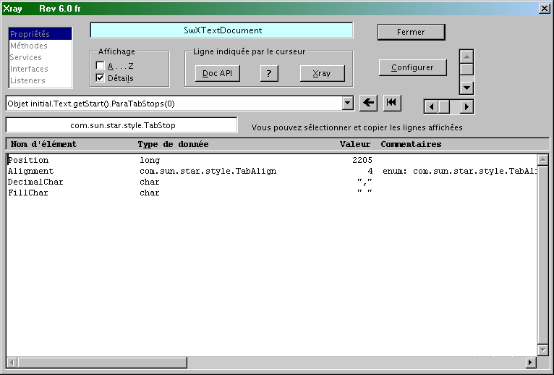

Affichage Méthodes
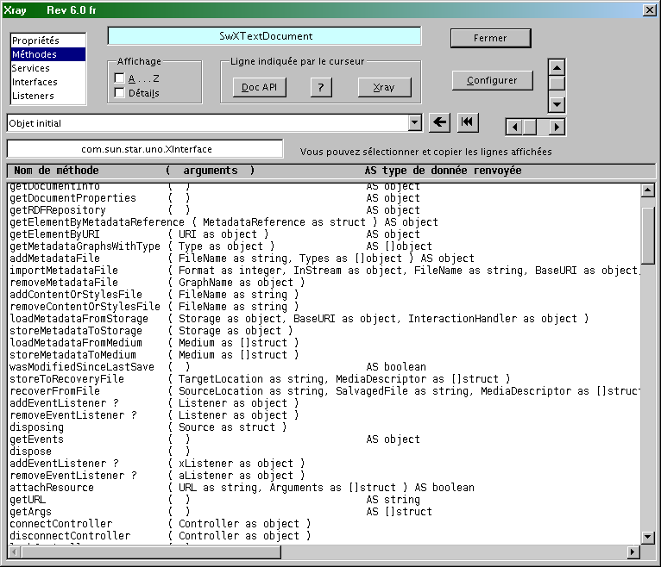
Par défaut, les méthodes sont affichées dans l’ordre fourni par l’introspection. Vous pouvez les afficher en ordre alphabétique en cliquant la case Affichage “ A ... Z ”.
La deuxième colonne liste les paramètres de la méthode, en reprenant la syntaxe Basic. Le nom de chaque argument est fourni par l’introspection de l’objet. Le type de chaque argument est affiché comme dans l’onglet Propriétés.
Si la méthode renvoie une valeur, son type est indiqué en troisième colonne, après AS. Sinon, rien n’est affiché dans cette colonne.
L’interface exportant la méthode est indiquée dans la colonne la plus à droite (augmentez la largeur ou utilisez l’ascenseur horizontal).
Si une méthode vous semble peu claire, appuyez sur la touche F4 ou le bouton [?] après avoir positionné le curseur sur la ligne. Par exemple, sur le cliché ci-dessus, les méthodes addEventListener() et removeEventListener() sont marquées avec un point d’interrogation. La raison est expliquée dans le panneau affiché par F4.

Affichage détaillé
La case à cocher “ Détails ” donne un affichage détaillé des propriétés et méthodes. Ce mode d’affichage est plus difficile à lire, mais plus utile au programmeur expérimenté.
Les informations sont nombreuses, il sera utile d’élargir le panneau. Pour mieux voir la ligne courante, appuyez sur la touche F2 pour la sélectionner, et utilisez l’ascenseur horizontal.
La touche Ctrl-F vous permet de rechercher un terme particulier dans le panneau. Si un terme est déjà sélectionné, il sera recherché plus loin dans le texte, à chaque Ctrl-F. Si rien n’est sélectionné un panneau vous demandera le terme à rechercher.
La touche F4 ou le bouton ? affiche une fenêtre détaillant plus clairement la ligne pointée par le curseur. Le Ctrl-F fonctionne aussi dans cette fenêtre.
Vous pouvez choisir l’affichage par défaut : normal ou détaillé, en ordre naturel ou alphabétique, avec un panneau principal élargi à votre convenance. Voir la section Configurer Xray.
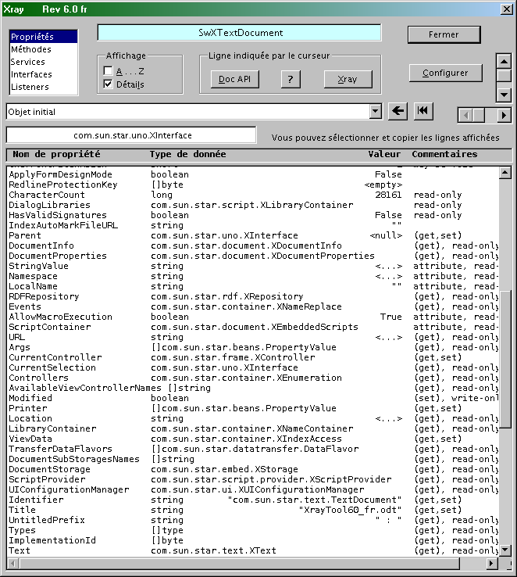
Si vous avez un grand écran ...
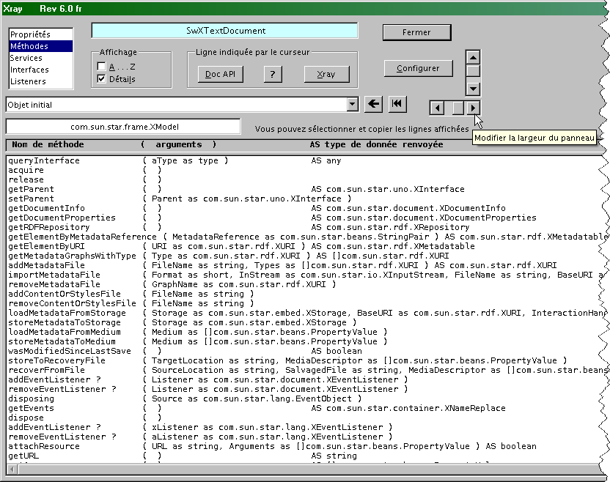
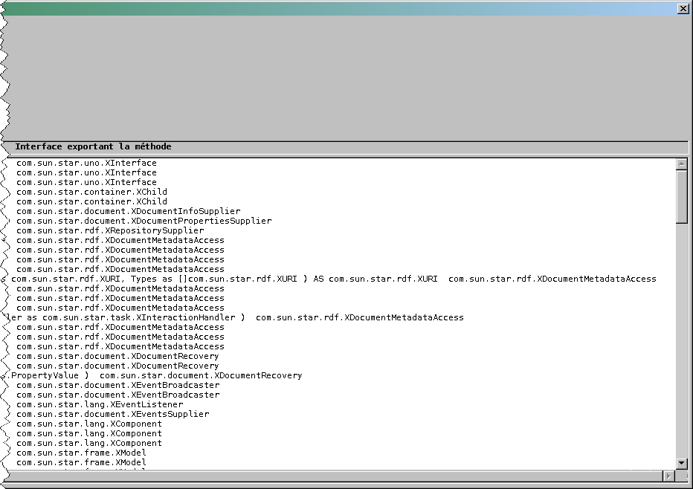

Affichage Services
On obtient deux listes de services :
- les services supportés systématiquement par l’objet,
- les services disponibles, qui peuvent être obtenus par la méthode createInstance() de l’objet.
Chaque liste est affichée par ordre alphabétique. La documentation API de chaque service peut être recherchée.
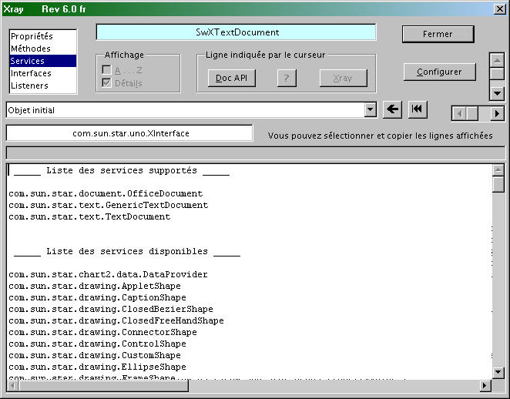

Affichage Interfaces
Les noms des interfaces exportées par l’objet sont listés par ordre alphabétique. La documentation API de chaque interface peut être recherchée.
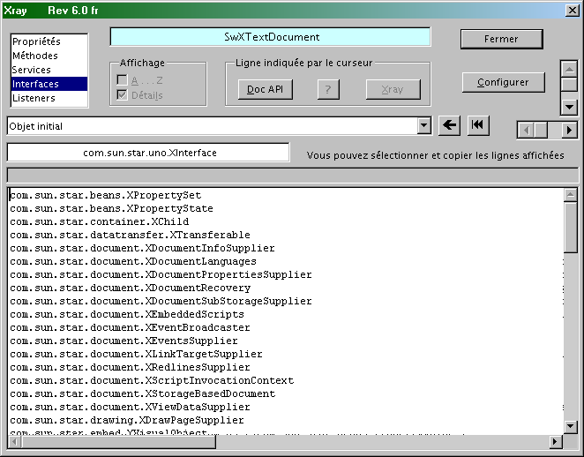

Affichage listeners
Les listeners sont des interfaces permettant de surveiller des événements. Pour chaque listener Xray affiche :
- les événements qu’il traite,
- les méthodes de l’objet qui utilisent ce listener dans un des arguments.
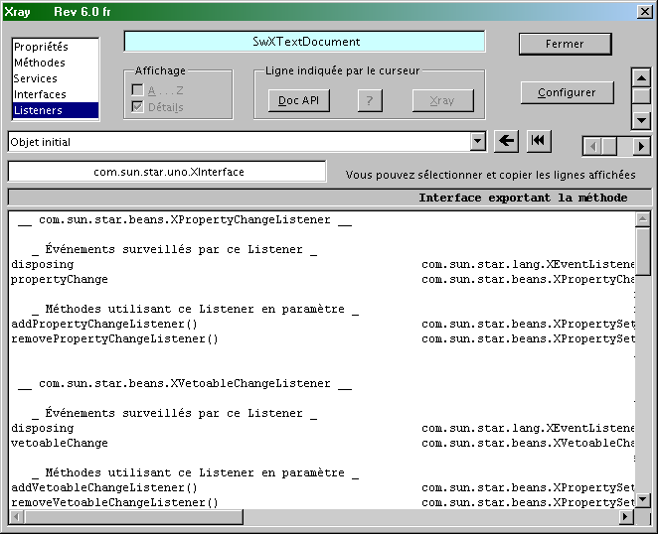
La documentation API de chaque méthode et chaque événement peut être recherchée en pointant la ligne souhaitée.
La documentation d’un événement décrit une méthode dont l’argument, lui-même documenté, contient les données associées à l’événement.

Affichage d’autres valeurs
Xray peut afficher aussi bien une valeur simple (un nombre, une chaîne de caractères, etc) qu’un tableau quelconque. Les manipulations possibles sont identiques à celles pour un objet de l’API.
Xray peut afficher le contenu de tous les éléments d’un tableau, dans la limite du panneau d’affichage et pour un tableau ayant jusqu’à 5 dimensions.
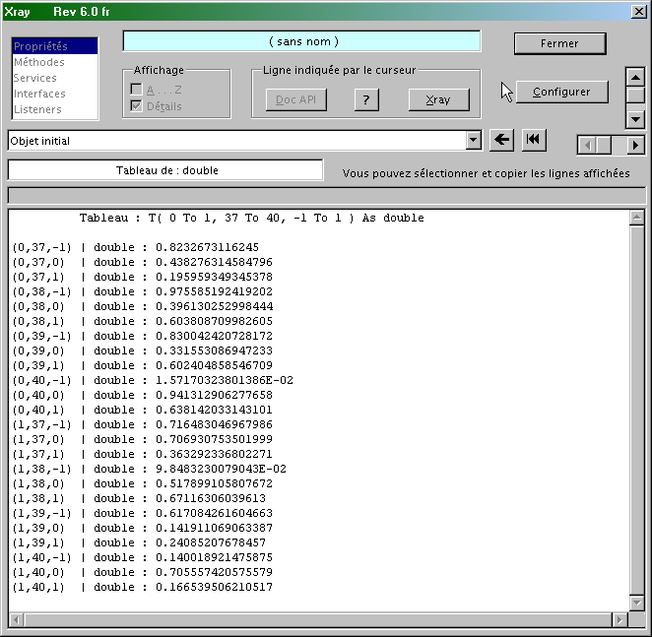

Analyse en cascade
En affichage “ Propriétés ”, vous pouvez demander à analyser le contenu d’une des lignes affichées en la pointant par un clic de souris, puis en cliquant sur le bouton [Xray] ; ou en appuyant sur la touche F5 ; ou par un double-clic dans la ligne.
De cette manière vous pouvez analyser différents objets inclus dans l’objet originel, aussi bien que des objets d’objet d’objet d’objet etc.
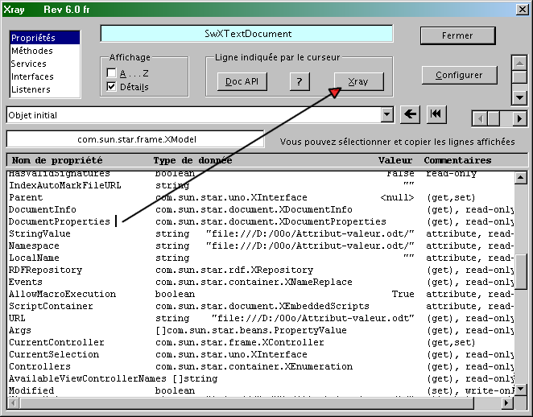

En affichage “ Méthodes ” vous pouvez demander à analyser la valeur renvoyée par une méthode, à condition qu’elle n’utilise aucun argument, ou un seul argument simple.
Pour analyser le résultat d’une méthode utilisant des arguments plus complexes il est nécessaire de fermer Xray, revenir dans l’éditeur sur votre macro, et modifier l’appel de Xray en utilisant des arguments corrects, par exemple :
xray Feuille1.getCellByPosition(3,5)
Le premier bouton à droite de la liste déroulante permet de revenir à l’objet parent de celui actuellement affiché. Le second bouton sert à revenir à l’objet initial.
Pour revenir sur un des objets déjà analysés, cliquez sur la liste de choix présente dans le cadre “ Objet Affiché ”, et choisissez une des entrées existantes.
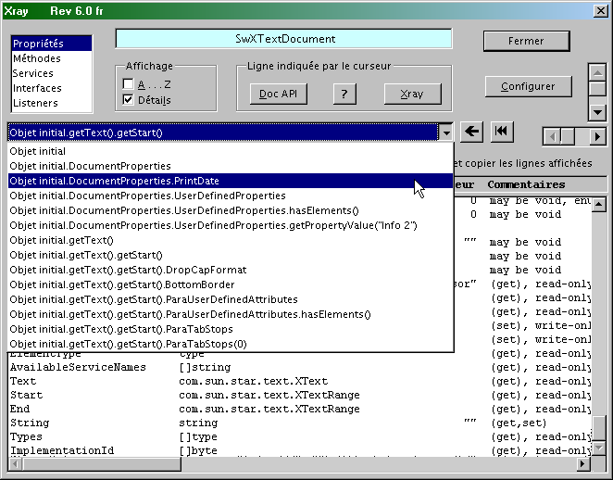

Documentation API
Xray peut afficher dans votre navigateur la documentation de l’API OpenOffice.org concernant :
- une propriété, un attribut, une structure UNO,
- une méthode,
- un service, une interface ou un listener.
Pour cela, Xray doit être configuré (voir plus loin) pour utiliser la documentation API.

La documentation API
La documentation API existe seulement en anglais.
Cette documentation se trouve soit sur un serveur Web d’Apache OpenOffice ou LibreOffice, soit dans le SDK, qu’on doit alors télécharger puis installer en local ou sur votre réseau.
L’accès au serveur Web fonctionne mal sur Apache OpenOffice 3.4.0 à cause du bogue 119399.
Il est bien préférable d’utiliser le SDK afin de s’affranchir des temps de réponse du serveur Web. Le SDK contient d’autres documentations qui pourront intéresser le programmeur chevronné.

Télécharger le SDK
Les adresses indiquées étaient valides à la date du document.
- Le plus récent SDK d’Apache OpenOffice est téléchargeable depuis cette page.
- Le plus récent SDK de LibreOffice est téléchargeable depuis cette page.
L’installeur du SDK vous indique le répertoire où il sera installé. Notez cette adresse, elle sera demandée dans le dialogue de configuration de Xray.
Exemple, le SDK de Apache OpenOffice.org version 3.4 s’installe par défaut, sous le système d’exploitation Windows XP, dans le répertoire :
C:\Program Files\OpenOffice.org 3\Basis\sdk

Trouver le serveur Web de l’API
Xray a besoin de l’adresse du fichier index « Global Index A » afin d’en déduire les adresses des autres fichiers. Avec votre outil favori de recherche sur Internet, recherchez ces termes :
- pour l’API Apache OpenOffice :
"Apache OpenOffice"+"Global Index A"+"MediaDescriptor"
- pour l’API LibreOffice :
"LibreOffice"+"Global Index A"+"MediaDescriptor"
Exemple, à la date de ce document, l’adresse du Global Index A était pour Apache OpenOffice :
http://www.openoffice.org/api/docs/common/ref/index-files/index-1.html
et celle pour LibreOffice était :
http://api.libreoffice.org/common/ref/index-files/index-1.html
L’adresse de la page trouvée sera demandée dans le dialogue de configuration de Xray.

Afficher la documentation sur un objet
Pointez la ligne dans laquelle se trouve la propriété, la méthode, le service, ou l’interface dont vous voulez voir la documentation. Cliquez ensuite sur le bouton [Doc API], ou appuyez sur la touche Ctrl-F1.
Remarque : les lignes commençant par un ou plusieurs espaces sont ignorées.
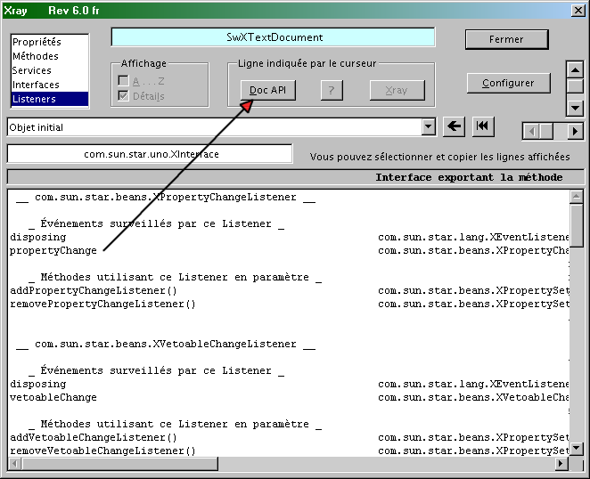
Il arrive qu’aucune page n’existe. Soit il s’agit d’un détail interne volontairement non documenté, soit la documentation est incomplète sur ce point.

Configurer Xray
Cliquez sur le bouton [Configurer] sur le panneau Xray. Vous obtenez une fenêtre comportant deux pages. Vous devrez passer à la deuxième page pour pouvoir valider les changements.

Page 1
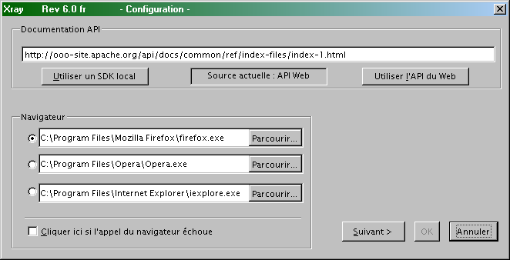

Documentation API
Cliquez sur un des deux boutons.
Pour utiliser un SDK local, celui-ci doit avoir été préalablement téléchargé et installé.
Si vous souhaitez utiliser l’API du Web, vous serez dépendant de la disponibilité d’une connexion Internet et de la disponibilité du serveur distant. Pour éviter trop de ralentissement en utilisation, Xray va rapatrier et stocker en local tous les fichiers d’index alphabétique, ce qui prend un certain temps.

Navigateur
Vous pouvez mémoriser les adresses de 3 navigateurs différents. Avec le bouton [Parcourir], retrouvez l’adresse de l’exécutable du navigateur dans votre système d’exploitation.
Si l’affichage échoue, ré-essayez en cochant la case « Cliquer ici ... ».

Page 2
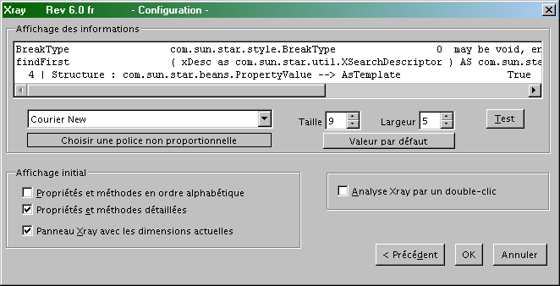

Affichage des informations
Quelques noms de police sont proposés mais vous pouvez imposer une autre police installée sur votre ordinateur. Veillez à choisir une police à échappement fixe. Réglez au mieux la taille et la largeur de caractères ; cliquez le bouton [Test] pour voir un exemple d’affichage.

Affichage initial
Choisissez l’affichage qui vous sera présenté au lancement de Xray.

Double-clic
Le lancement d’une nouvelle analyse Xray par un double-clic peut être gênant quand on explore la fenêtre avec les ascenseurs. On peut préférer utiliser la touche F5 ou le bouton [Xray].

Xray Menu
Cette fenêtre est lancé par la macro XrayMenu qui se trouve dans la bibliothèque XrayTool, module XUtils. Elle permet de lancer Xray sur des objets courants : le document en cours, la feuille Calc ou la page Draw en cours, un élément sélectionné dans le document (figure, image, cellule, mot ou curseur, etc). Elle peut aussi convertir une adresse système en adresse URL ou l’inverse.
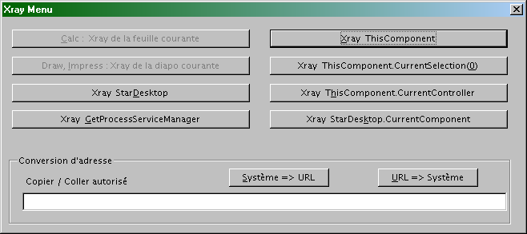
Conseil :
Configurez OpenOffice pour appeler XrayMenu depuis un raccourci clavier comme Alt-F5.
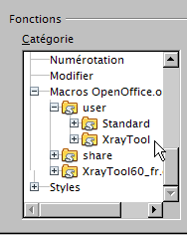
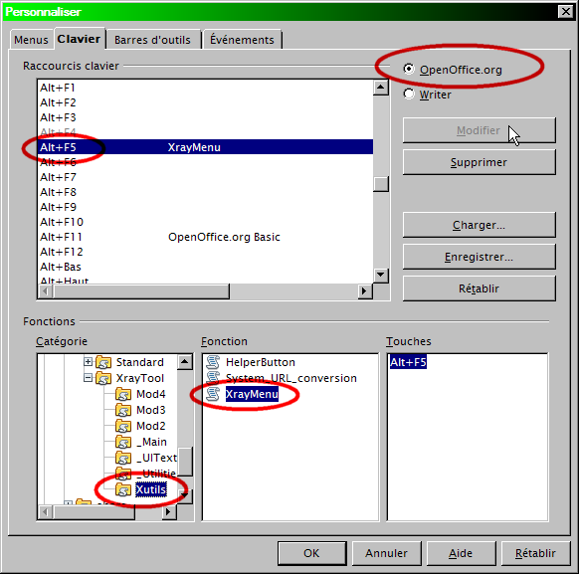

Utiliser Xray avec d’autres langages de programmation
À partir des versions 2.0 d’OpenOffice.org un mécanisme d’appel de script a été introduit dans l’API. Tout langage de programmation permettant d’utiliser l’API peut ainsi appeler un script écrit dans un des langages de script supportés par OpenOffice.org.
En utilisant ce mécanisme il est donc possible d’appeler Xray qui n’est pas autre chose qu’un script Basic.
On suppose que le lecteur sait programmer l’API avec les langages utilisés ici. Attention aux instructions qui s’étendent sur plusieurs lignes.

Depuis un script Python dans OpenOffice.org
Voici le contenu d’un fichier à installer dans le répertoire user/Scripts/python/ (ou dans un répertoire Scripts/python/ d’un document). N’oubliez pas que les fins de lignes doivent être de style Unix (Line-Feed).
import uno

from com.sun.star.uno import RuntimeException as _rtex

def xray(myObject):
try:
sm = uno.getComponentContext().ServiceManager
mspf = sm.createInstanceWithContext("com.sun.star.script.provider.MasterScriptProviderFactory", uno.getComponentContext())
scriptPro = mspf.createScriptProvider("")
xScript = scriptPro.getScript("vnd.sun.star.script:XrayTool._Main.Xray?language=Basic&location=application")
xScript.invoke((myObject,), (), ())
return
except:
raise _rtex("\nBasic library Xray is not installed", uno.getComponentContext())

# ___________ example of use _______________

def demoXray():
""" example : using xray in a Writer document """

xTextDoc = XSCRIPTCONTEXT.getDocument()
xText = xTextDoc.Text
xray(xText)
xray("Demo is finished")

g_exportedScripts = demoXray,

Depuis un script BeanShell dans Apache OpenOffice
Voici le contenu d’un module dans une bibliothèque BeanShell d’un document (ou de Mes Macros).
import com.sun.star.uno.UnoRuntime;
import com.sun.star.uno.XComponentContext;
import com.sun.star.frame.XDesktop;
import com.sun.star.frame.XModel;

// ____________ declaration of BeanShell xray routine _______________

import com.sun.star.script.provider.XScriptProviderFactory;
import com.sun.star.script.provider.XScriptProvider;

void xray(ObjX) {
xCompCont = XSCRIPTCONTEXT.getComponentContext();
sm = xCompCont.getServiceManager();
mspf = sm.createInstanceWithContext("com.sun.star.script.provider.MasterScriptProviderFactory", xCompCont);
xspf = UnoRuntime.queryInterface(XScriptProviderFactory.class, mspf);
scriptPro = xspf.createScriptProvider("");
xsp = UnoRuntime.queryInterface(XScriptProvider.class, scriptPro);
Xscript = xsp.getScript("vnd.sun.star.script:XrayTool._Main.Xray?language=Basic&location=application");
args = new Object [1];
short [ ] [ ] a;
Object [ ][ ] b;
args[0] = ObjX;
Xscript.invoke(args, a, b);
}

// ____________ end of BeanShell xray routine _____________________

import com.sun.star.text.XTextDocument;
import com.sun.star.text.XText;

oDoc = XSCRIPTCONTEXT.getDocument();
xTextDoc = (XTextDocument) UnoRuntime.queryInterface(XTextDocument.class,oDoc);
xText = xTextDoc.getText();

xray(xText);
xray("Demo is finished");

// BeanShell OpenOffice.org scripts should always return 0
return 0;

Depuis un script Javascript dans Apache OpenOffice
Voici le contenu d’un module dans une bibliothèque Javascript d’un document (ou de Mes Macros).
importClass(Packages.com.sun.star.uno.UnoRuntime);
importClass(Packages.com.sun.star.text.XTextDocument);
importClass(Packages.com.sun.star.text.XText);

importClass(Packages.com.sun.star.lang.XServiceInfo);

// ____________ declaration of JavaScript xray routine _______________

importClass (Packages.com.sun.star.script.provider.XScriptProviderFactory);
importClass (Packages.com.sun.star.script.provider.XScriptProvider);

function xray(ObjX) {
var xCompCont = XSCRIPTCONTEXT.getComponentContext();
var sm = xCompCont.getServiceManager();
var mspf = sm.createInstanceWithContext("com.sun.star.script.provider.MasterScriptProviderFactory", xCompCont);
var xspf = UnoRuntime.queryInterface(XScriptProviderFactory, mspf);
var scriptPro = xspf.createScriptProvider("");
var xsp = UnoRuntime.queryInterface(XScriptProvider, scriptPro);
var Xscript = xsp.getScript("vnd.sun.star.script:XrayTool._Main.Xray?language=Basic&location=application");
var args = new Array(1);
args[0] = ObjX;
var a = new Array( new Array() );
var b = new Array( new Array() );
Xscript.invoke(args, a, b);
};

// ____________ end of JavaScript xray routine _____________________

oDoc = XSCRIPTCONTEXT.getDocument();
xTextDoc = UnoRuntime.queryInterface(XTextDocument,oDoc);
xText = xTextDoc.getText();

xray(xText);
xray("Demo is finished");

À travers COM, sous MS-Windows
La plupart des langages modernes disponibles sous MS-Windows peuvent manipuler l’API Apache OpenOffice en utilisant COM. On peut donc appeler le script Basic Xray de manière similaire aux exemples précédents.

Depuis VBA
Ce codage en VBA crée un nouveau document Writer puis appelle Xray avec en argument l’objet document. Il a été testé à partir de Word 2002.
Option Explicit

Sub Main()
Dim sm As Object, DeskTop As Object, oDoc As Object
Dim args()

Set sm = CreateObject("com.sun.star.ServiceManager")
Set DeskTop = sm.createInstance("com.sun.star.frame.Desktop")
Set oDoc = DeskTop.loadComponentFromURL("private:factory/swriter", "_blank", 0, args)
xray oDoc
oDoc.Close True
End Sub

Sub xray(myObject As Object)
Dim sm As Object, mspf As Object, scriptPro As Object, xScript As Object
Dim noargs1() As Variant, noargs2() As Variant, arg1(0) As Variant

Set sm = CreateObject("com.sun.star.ServiceManager")
Set mspf = sm.createInstance("com.sun.star.script.provider.MasterScriptProviderFactory")
Set scriptPro = mspf.createScriptProvider("")
Set xScript = scriptPro.getScript("vnd.sun.star.script:XrayTool._Main.Xray?language=Basic&location=application")
Set arg1(0) = myObject

xScript.Invoke arg1, noargs1, noargs2
End Sub

Depuis Delphi
Ce codage en Delphi crée un nouveau document Writer puis appelle Xray avec en argument l’objet document. Il a été testé à partir de la version Delphi 7.
Uses ComObj;

procedure xray(myObject: Variant);
var
ooo, mspf, scriptPro, xScript, arg, noargs1, noargs2: Variant;
begin
ooo:= CreateOleObject('com.sun.star.ServiceManager');
mspf:= ooo.createInstance('com.sun.star.script.provider.MasterScriptProviderFactory');
scriptPro:= mspf.createScriptProvider('');
xScript:= scriptPro.getScript('vnd.sun.star.script:XrayTool._Main.Xray?language=Basic&location=application');
arg:= VarArrayCreate([0,0], varVariant);
arg[0]:= myObject;
noargs1:= VarArrayCreate([0, -1], varVariant);
noargs2:= VarArrayCreate([0, -1], varVariant);
xScript.invoke( arg, noargs1, noargs2);
end;

procedure Main;
var
ooo, Desktop, oDoc, args: Variant;
begin
ooo:= CreateOleObject('com.sun.star.ServiceManager');
Desktop:= ooo.createInstance('com.sun.star.frame.Desktop');
args:= VarArrayCreate([0, -1], varVariant);
oDoc:= Desktop.loadComponentFromURL('private:factory/swriter', '_blank', 0, args);

xray(oDoc);
oDoc.close(True);
end;
Une solution alternative, bien plus simple, consiste à utiliser les ressources de l’outil Delphi_OOo disponible sur mon site. Son unité OooXray est une version native Delphi équivalente à la macro Xray, réalisée en utilisant COM et les facilités d’affichage de Delphi 7. L’unité OooTools simplifie les appels API.
Le même exemple se réduit à ceci :
Uses ComObj, OOoTools, OooXray;

procedure Main;
Var
oDoc: Variant;
Begin
ConnectOpenOffice;
oDoc:= StarDesktop.LoadComponentFromURL('private:factory/swriter', '_blank', 0, dummyArray);

Xray(oDoc);
oDoc.close(True);
End;

Crédits
Auteur: Bernard Marcelly

Remerciements à : Laurent Godard pour ses remarques pertinentes.

Dernière modification: 1 Juin 2012

Traductions :
Ce document existe en anglais. Mon site signale d’autres traductions disponibles (diverses versions).

Serveurs hôtes pour cet outil
Version française :
http://bernard.marcelly.perso.sfr.fr/index.html

English version :
http://bernard.marcelly.perso.sfr.fr/index2.html

Licences

Documentation

Appendix

Public Documentation License Notice

The contents of this Documentation are subject to the Public Documentation License Version 1.0 (the "License"); you may only use this Documentation if you comply with the terms of this License. A copy of the License is available at http://www.openoffice.org/licenses/PDL.html.

The Original Documentation is : Description de l’outil Xray
The Initial Writer of the Original Documentation is Bernard Marcelly
Copyright (C) 2003-2012. All Rights Reserved. (Initial Writer contact(s): marcelly@club-internet.fr )

Contributor(s): ______________________________________.
Portions created by ______ are Copyright (C)_________[Insert year(s)].
All Rights Reserved. (Contributor contact(s):________________[Insert hyperlink/alias]).

NOTE: The text of this Appendix may differ slightly from the text of the notices in the files of the Original Documentation. You should use the text of this Appendix rather than the text found in the Original Documentation for Your Modifications.

Bibliothèque de macros
The library XrayTool included in this document constitutes a tool which displays information on an OpenOffice API object. Copyright (C) 2003-2012 Bernard Marcelly
Licensed under the Apache License, Version 2.0 (the "License") ; you may not use this file except in compliance with the License.
You may obtain a copy of the License at
http://www.apache.org/licenses/LICENSE-2.0
Unless required by applicable law or agreed to in writing, software distributed under the License is distributed on an "AS IS" BASIS, WITHOUT WARRANTIES OR CONDITIONS OF ANY KIND, either express or implied.
See the License for the specific language governing permissions and limitations under the License.

